Jeżeli jeszcze nie zrobiłeś poprzednich lekcji – to najpierw zacznij od nich.

Zadanie

- Każdy czytelnik ma mieć login i hasło – login to pierwsza litera imienia i nazwisko, czyli Jan Kowalski ma mieć login jkowalski. Ma być też określone jaki to jest typ konta. Hasło ma być szyfrowane funkcją md5, ona szyfruje do 32 znaków, dlatego taka długość ma być pola. W tym celu do tabeli czytelnicy dodaj 3 nowe pola: login, haslo, typ pola. Typ pola ma oznaczać
c-czytelnik
a-administrator
Dopisz swoim czytelnikom loginy, hasła i typ konta.
Dodaj nowego czytelnika – Janina Kwiatkowska, która w klasie będzie miała puste pole i będzie administratorem.

Jak użyć funkcji md5?

Przy dodawaniu pól

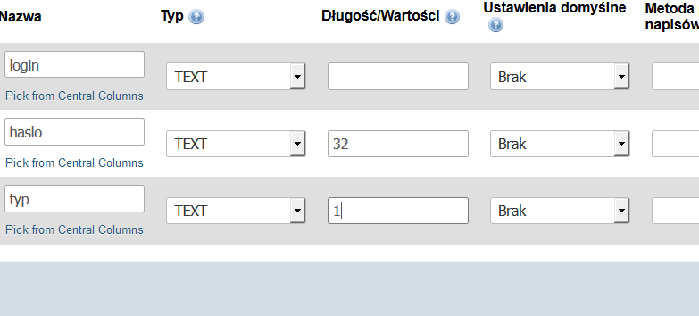

Przy modyfikacji rekordów

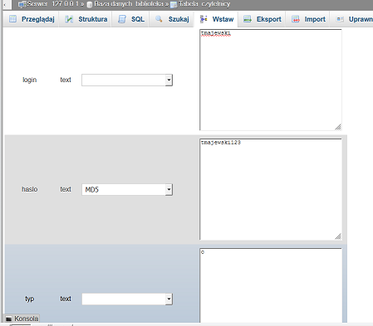

I tak powinien wyglądać rekord po modyfikacji

- Teraz utwórz formularz do logowania. Mają w nim być pole do podania loginu i pole do podania hasła (to ma być takie pole, gdzie nie widać jawnie co wprowadzasz) oraz przycisk zaloguj.
- Po wciśnięciu przycisku zaloguj ma być sprawdzana poprawność logowania (to znaczy, czy istnieje użytkownik o takim loginie i haśle).
Uwaga – pamiętaj, że w bazie hasło masz zaszyfrowane, więc w tym momencie po pobraniu hasła z formularza musisz go też najpierw zaszyfrować funkcją md5 – czyli np. $haslo=md5($haslo) i dopiero potem sprawdzać, czy jest takie w bazie.
- Jeżeli się okaże, że dane logowania są błędne- ma się wyświetlić komunikat „błąd logowania”.
- Jeżeli są poprawne ma się pojawić imię, nazwisko, klasa osoby zalogowanej oraz typ jego konta w pełnej nazwie

Odsyłasz plik do sprawdzenia

